TRIGONOMÉTRIE DANS LE TRIANGLE

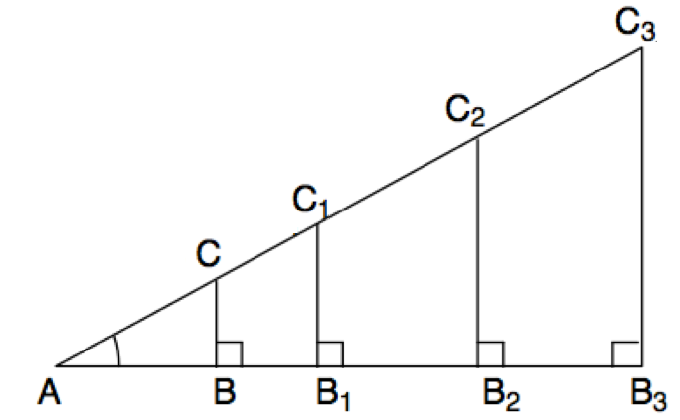I. Le cosinus

1) Exemple d’introduction

a) $ABC$ est un triangle rectangle en $B$.

Calculer : $\frac{AB}{AC}$

b) Calculer ce rapport dans d’autres triangles

rectangles en prolongeant [$AB$] et [$AC$].

On remarque que : $\frac{AB}{AC}=\frac{{AB}_{1}}{{AC}_{1}}=\frac{{AB}_{2}}{{AC}_{2}}=\frac{{AB}_{3}}{{AC}_{3}}$

Prouver ce résultat à l’aide du théorème de Thalès.

*Ces rapports s’appellent le cosinus de l’angle $\hat{A}$* , *se notent* **cos $\hat{ A}$** *et ne dépendent que de $\hat{A}$.*

c) Retrouvons la mesure de l’angle $\hat{A}$ :

Taper : MODE DEG COS

2) Formule

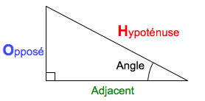



*Attention : Le cosinus ne s’applique jamais sur l’angle droit !!!*

3) Les fonctions cos et cos-1 sur la calculatrice

Méthode : Utiliser les fonctions cos et cos-1 sur la calculatrice

1) Calculer le cosinus de 12° ; 20° ; 45° ; 60° ; 90° ; 0°. Donner un arrondi au millième.

2) Trouver les mesures arrondies au degré des angles $\hat{A}, \hat{B}, \hat{C}$ et $\hat{D}$ tels que :

cos $\hat{A}$ = 0,8  ; cos $\hat{B}$ = 0,1  ; cos $\hat{C}$ = 0,42  ; cos $\hat{D}$ = 1,3

Attention la calculatrice doit être en **MODE** **DEG** (Degré)

1) cos 12°  0,978 On saisit **cos** **12** sur la calculatrice.

cos 20°  0,94

cos 45°  0,707

cos 60° = 0,5

cos 90° = 0

cos 0° = 1.

2) On saisit **cos-1** **0.8** sur la calculatrice.

cos = 0,8 donc = cos-1 (0,8) ≈ 37°

cos = 0,1 donc = cos-1 (0,1) ≈ 84°

cos = 0,42 donc = cos-1 (0,42) ≈ 65°

cos = 1,3 impossible ! Cosinus < 1

4) Calcul d’angle

Méthode : Calculer la mesure d’un angle à l’aide du cosinus

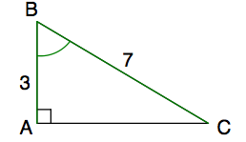

 **Vidéo** [**https://youtu.be/EQk7WyojUgY**](https://youtu.be/EQk7WyojUgY)

 **Vidéo** [**https://youtu.be/_RzMjYm5EUk**](https://youtu.be/_RzMjYm5EUk)

Calculer la mesure de l’angle $\hat{B}$

au dixième de degré près.

Dans le triangle $ABC$ rectangle en $A$, on a :

$$\cos{\hat{B}=\frac{BA}{BC}}$$

$$\cos{\hat{B}=\frac{3}{7}}$$

$$\hat{B}{=\cos^{-1}\left(\frac{3}{7}\right)}$$

$\hat{B} ≈$ 64,6°.

C

B

A

D

40°

30°

5 cm

5) Calcul de longueur

Méthode : Calculer une longueur à l’aide du cosinus

 **Vidéo** [**https://youtu.be/8MQ0ecvoSOc**](https://youtu.be/8MQ0ecvoSOc)

 **Vidéo** [**https://youtu.be/-PcXawgWoFg**](https://youtu.be/-PcXawgWoFg)

1) Calculer .

2) En déduire $AD$.

*Arrondir les longueurs au centième de cm.*

1) Dans le triangle $ABC$ rectangle en $B$,

$$\cos{\hat{ACB}=\frac{CB}{CA}}$$

$$\cos{30°=\frac{5}{CA}}$$

$$\frac{\cos{30°}}{1}{=\frac{5}{CA}}$$

$CA$ = 5 x 1 : cos 30 (produit en croix)

5,77 cm

2) Dans le triangle $ADC$ rectangle en $D$,

$$\cos{\hat{DAC}=\frac{AD}{CA}}$$

$$\cos{40°≈\frac{AD}{5,77}}$$

$$\frac{\cos{40°}}{1}{≈\frac{AD}{5,77}}$$

$AD≈$ 5,77 x cos 40 : 1

$AD≈$ 4,42 cm

II. Cosinus, sinus et tangente

1) Formules de trigonométrie

Dans un triangle rectangle, on a :

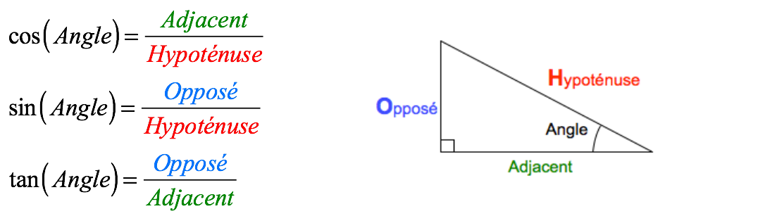



**cah soh toa\***

M. Trigo te dit :

* Casse-toi !

2) Petit truc pour mémoriser les formules :

 **Vidéo** [**https://youtu.be/XGnTdigL8fg**](https://youtu.be/XGnTdigL8fg)

3) Calcul d’angles

Méthode : Calculer un angle à l’aide de cosinus, sinus ou tangente

 **Vidéo** [**https://youtu.be/md7hgVVKVI0**](https://youtu.be/md7hgVVKVI0)

 **Vidéo** [**https://youtu.be/Cm9R1l0CSLo**](https://youtu.be/Cm9R1l0CSLo)

B

7cm

H

C

A

Calculer la mesure au degré près de l’angle $\hat{BAC}$.

3cm

Dans le triangle $BAC$ rectangle en $C$, on a :

$$\tan{\hat{BAC}=\frac{BC}{AC}}$$

$$\tan{\hat{BAC}=\frac{3}{7}}$$

*Il vaut mieux ne pas donner de valeur approchée de 3/7 pour la suite !*

4) Calcul de longueurs

Méthode : Calculer une longueur à l’aide de cosinus, sinus ou tangente

 **Vidéo** [**https://youtu.be/BscM5Iti3zI**](https://youtu.be/BscM5Iti3zI)

 **Vidéo** [**https://youtu.be/FczJ1GvpD3w**](https://youtu.be/FczJ1GvpD3w)

B

7cm

H

C

A

Suite de la méthode précédente :

Calculer la longueur $HC$ arrondie au dixième de cm.

3cm

Dans le triangle $AHC$ rectangle en $H$, on a :

$$\sin{\hat{HAC}=\frac{HC}{AC}}$$

On a démontré dans la méthode précédente que $\hat{BAC}$ $≈$ 23°.

Or, $\hat{HAC}=\hat{BAC}$

Donc :

$$\sin{23°≈\frac{HC}{7}}$$

$HC$ $≈$ 7 x sin 23

$HC$ $≈$ 2,7 cm



Hors du cadre de la classe, aucune reproduction, même partielle, autres que celles prévues à l'article L 122-5 du code de la propriété intellectuelle, ne peut être faite de ce site sans l'autorisation expresse de l'auteur.

[*www.maths-et-tiques.fr/index.php/mentions-legales*](http://www.maths-et-tiques.fr/index.php/mentions-legales)